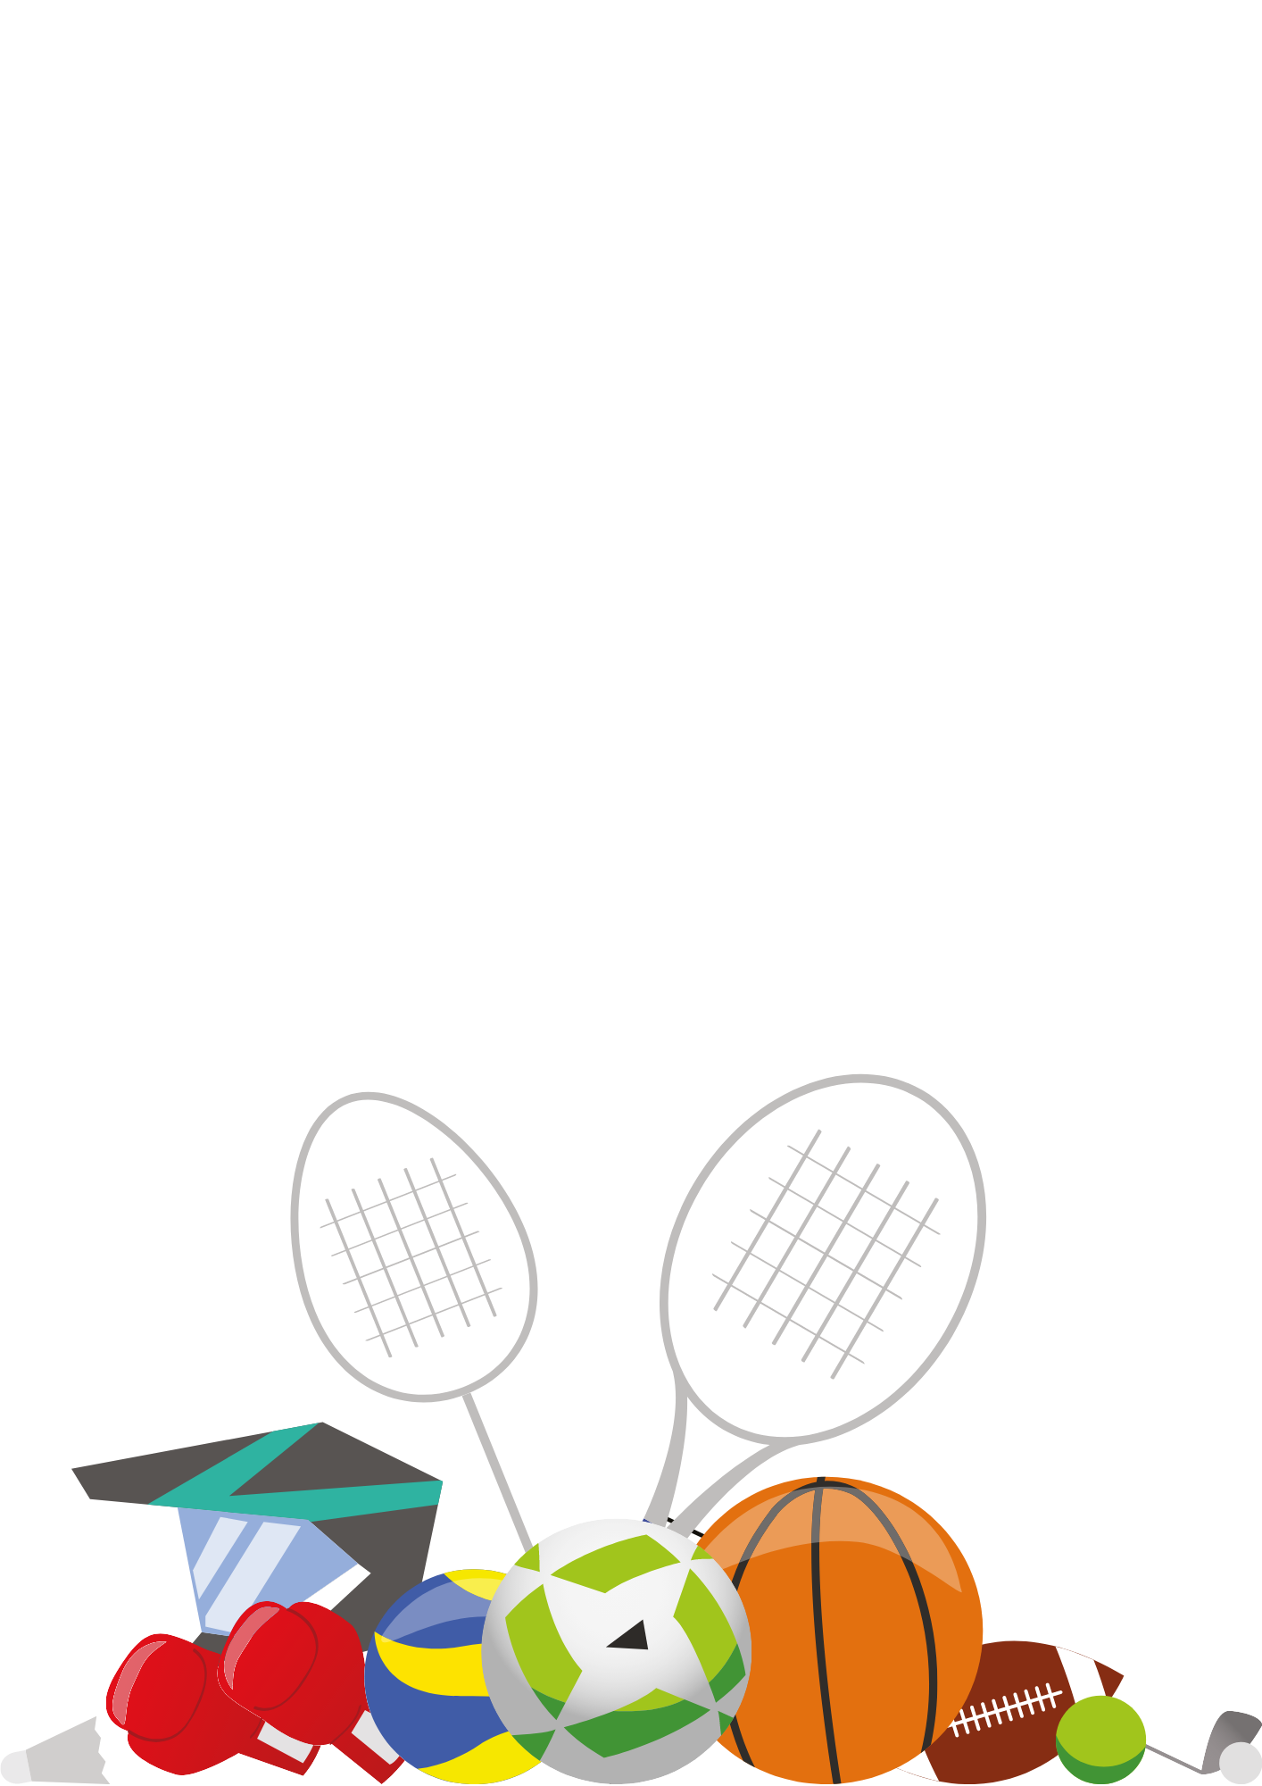

EDUCACIÓN FÍSICA

**Encabezado**

Nombre:

Grado:

Profesor

Centro: